Приложение 1
Таблица 1
Организация предметно-развивающей среды в группе детей раннего возраста по разным видам деятельности.

Подпространства | Виды деятельности | Содержание предметно-игровой среды
«Игрового развития» | 1. Сюжетно-отбразительная деятельность:  — сюжетно-образные игрушки,  — кукольный уголок,  — игровое оборудование для сюжетно-ролевых игр | Кукольный уголок: гостиная комната (для игровых действий, игры с куклами): стол, стулья, сервант, мягкая мебель, можно средних размеров модули для детей.  Атрибутика для создания интерьера: полный сервиз столовой и чайной посуды, соразмерной по величине кукол, пластмассовые вазочки, телефон, часы, картины с героями из сказок, (1-2) на уровне роста детей, торшер, фотоальбомы и т.п.  Куклы: имитирующие ребенка 2-3 лет (40-50 см), с подвижными частями тела, имитирующие ребенка-младенца (голыш); дидактическая кукла с полным набором верхней одежды и белья. Животные и их детеныши, выполненные в реалистическом образе из разного материала. Коляски для кукол.  Уголок «Ряженья» — стойка, одежда на плечиках, можно сундучок, расписанный в народном стиле, зеркало (в рост или в полроста ребенка).  Парикмахерская (Салон красоты) — трюмо с зеркалом, расчески, щетки (из картона, фанеры, линолеума), игрушечные наборы.  Спальня (для игровых действий, игры с куклами): кроватки с постельными принадлежностями, люлька-качалка. Куклы-младенцы в конвертах. Шкаф для одежды, пеленки, одежда для кукол мальчиков, девочек, наборы зимней и летней одежды.  Кухня (для игровых действий, игры с куклами): мебель, техника, набор кухонной посуды, набор овощей и фруктов.  Ванная комната (для игровых действий, игры с куклами): ванна с душем или ванночка для купания кукол, полотенце, заместитель мыла, пеленальный столик, веревка для белья, прищепки, веничек, совок для уборки помещения, игрушечный пылесос, гладильная доска, утюжки.  Магазин: весы; баночки, бутылочки маленьких размеров из пластика, картона, таблички с наборами продуктов, овощей, фруктов для блюд: суп, борщ, каша, компот; наборы овощей, фруктов; муляжи — продукты (булочки, пирожки), сумочки, корзиночки из разных материалов (пластмассовые, плетеные, матерчатые, плоскостные из картона, клеенчатые)  Поликлиника: кукла-доктор (медсестра) в профессиональной одежде с символом (медицина — красный крест), фонендоскоп, градусник.  Гараж: различные машины, набор инструментов: гаечный ключ, молоточек, отвертки, насос, шланг
«Интеллектуального развития и творчества» | 2.Познавательно-отобразительная деятельность | Легкий модульный материал – мягкие объемные геометрические фигуры разных цветов и размеров.  Напольный конструктор (крупный строительный материал): крупные транспортные игрушки – автомобили грузовые, легковые, автобусы, паровозы, электровозы, самолеты, пароходы, лодки и т.д.; сюжетные фигурки – наборы диких и домашних животных и их детеныши, птицы (зоопарк, птичий двор), рыбки, насекомые, сказочные персонажи.  Настольный конструктор (мелкий строительный материал, ЛЕГО): мелкие транспортные игрушки и сюжетные фигурки.
«Интеллектуального развития и творчества» | 2.Познавательно-отобразительная деятельность | Центр воды и песка (рядом с уголком природы): ведерки, лопатки, совочки, грабли, различные формочки; рыбки, черепашки, дельфины, лягушки (надувные, пластмассовые, резиновые, простые, заводные). Для экспериментирования: сачки, формочки (замораживание), различные емкости (наливание, переливание), лодочки, камешки (тяжелый — тонет, легкий — не тонет)
«Экологического развития» |  | Уголок природы: картины — пейзажи по времени года; цветы с характерным выделением листа, стебля, цветка; широколистные, с плотной поверхностью листа, обильноцветущие (фикус, бегония, бальзамин, фуксия, герань, гибискус)
«Интеллектуального развития и творчества» |  | Книжный уголок: 3-4 экземпляра одинаковых по содержанию книг (по программе, любимые) в толстом переплете, к ним по содержанию сюжета игрушки для обыгрывания; иллюстрации (ламинированные); сюжетные картинки.  Театр: театр игрушки, настольный театр, плоскостной, би-ба-бо, театр на фланелеграфе, пальчиковый театр, театр «на кеглях», «на палочках», «на перчатке», театр «заводных игрушек»  Музыкальные игрушки (музыкальная книжка, молоточек, волчок, погремушка, шкатулка; плоскостные балалайка, пианино); народные игрушки; музыкальные инструменты: металлофон, бубны, барабанчик, колокольчики.
«Интеллектуального развития и творчества» | 3.Процессуальная игра:  -развитие символической функции мышления | Предметы-заместители, неоформленный материал:  кубики, коробочки, крышки цветные, пузырьки, банки с завертывающейся крышкой (не стекло) разных размеров, форм; картонные, клеенчатые полоски различной длины, ширины
«Интеллектуального развития и творчества» | 4. Сенсорное развитие:  обеспечение накопления представлений о форме, величине, цвете, навыков самообслуживания | Дидактические игрушки, формирующие интеллект и мелкую моторику: ящик Сегена, цилиндрики-вкладыши, рамки и вкладыши, пирамидки.Дидактические игры: «Лото», парные картинки, крупная пластиковая мозаика, например: «Цветы», пазлы из 3-12 частей, наборы разрезных картинок на кубиках, картинки-трафареты, развивающие игры с плоскостными геометрическими формами («Сложи цветок», «Сложи елочку», «Сложи домик с окошком (для петушка)» или «Теремок»).  Дидактические игры и игрушки со шнуровками, молниями, пуговицами, кнопками, формирующие навыки самообслуживания и мелкую моторику: «Черепаха», «Осьминожка», «Краб», «Крокодил»; шнуровки, застежки, молнии на панно, на туфельке, на игрушке.
«Интеллектуального развития и творчества» | 5. Продуктивная деятельность: стремление к самовыражению | Уголок изодеятельности: доска, мел; специальное самостирающееся устройство или восковые доски с палочкой для рисования; рулон простых раскатывающихся белых обоев, восковые мелки; светлая магнитная доска для рисунков детей (выставка), магнитные кнопкиПространство в группе для свободного перемещения, удовлетворяющее двигательную потребность ребенка.
«Физического развития» | 6. Физическое развитие:умение действовать самостоятельно, ориентироваться в пространстве | Физкультурный уголок: шведская стенка с матрасиком (только под контролем взрослого). Мягкие легкие модули, разноцветные флажки, ленточки-султанчики, легкие поролоновые шарики для метания вдаль, мячи большие и теннисные, разноцветные шары для прокатывания, мешочки с песком для равновесия, кегли, обручи.

Приложение 2
Функциональный игровой модуль для групп раннего возраста от 1-2 лет в соответствии с Постановлением Главного государственного санитарного врача РФ от 15.05.2013 № 26 «Об утверждении СанПиН 2.4.1.3049-13 «Санитарно-эпидемиологические требования к устройству, содержанию и организации режима работы дошкольных образовательных организаций»
Социально-коммуникативное развитие
Образные игрушки | Мягконабивные куклы – 2 шт;  пупсы в ванночке -2шт.;;  пупсы—2шт.;  куклы разного размера-2 шт.;  кукла «Мальчик»-1 шт.
Предметы быта | Кухня хозяйки-1 шт.;  плита-1 шт.;  набор посуды крупной –1 шт.;  набор посуды маленькой–2 шт.;  гладильная доска-1 шт.;  утюг-2 шт.  мебель в кукольном уголке: стол, табу-ретки 3 шт., 2 кроватки;  Коляска «Зима» -1 шт.;  Коляска сидячая –1 шт.
Техника, транспорт | Машины большие-2 шт.;  машины пластмассовые-5 шт.;  Трактор –1 шт.;  Каталки– 2 шт.
Атрибуты для уголка «Ряженья» | Костюмы зверей и животных; карна-вальные костюмы;  маски;  Платки, юбки и др.
Театрализованная деятельность | Различные виды театров;  фланелеграф

Физическое развитие
Центр физического  развития | Горка-1 шт.;  Толокары-2 шт.;  Мячи резиновые–6 шт;  Мячи-6 шт;  Коврик «Медвежонок» -1шт.;  дорожка для ходьбы»-1шт.;  Шипованная дорожка—1шт.;  Мешочки с песком—8 шт.;  Скакалки– 2 шт.;  Кегли-1 н.;  Флажки-12 шт.
Речевое развитие
Центр книги | Детские иллюстрированные книги  Интерактивные игрушки
Видеотека | Средства ИКТ Диски с мультфильмами

Приложение 3
Мониторинг предметно-развивающей среды детей 2-3 года по методике М.В. Созиновой
№ п/п | Показатели анализа | Не реализован | Реализован частично | Реализован полностью
 | Наличие специально отведенного и оборудованного места в группе для освоения сенсорных эталонов
 | Разнообразие материалов и инструментов для освоения сенсорных эталонов
 | Учет возрастных особенностей детей
 | Создание воспитателем положительно - эмоционального настроя и интереса детей к изобразительной деятельности
 | Наличие разнообразных дидактических игр, стимулирующих освоение сенсорных эталонов
 | Активное использование результатов изобразительной деятельности детей в организации пространства группы
 | Предоставление возможности ребенку для инициативных, самостоятельных действий.
 | Предоставление возможности ребенку для проявления индивидуальности, самовыражения в изобразительной деятельности
 | Предоставление ребенку возможности для реализации полоролевых интересов, склонностей, предпочтений
Соответствие оборудования для изобразительной
деятельности санитарно-гигиеническим, эстетическим требованиям

Приложение 4
Современные дидактический материал, рекомендуемый для детей раннего возраста
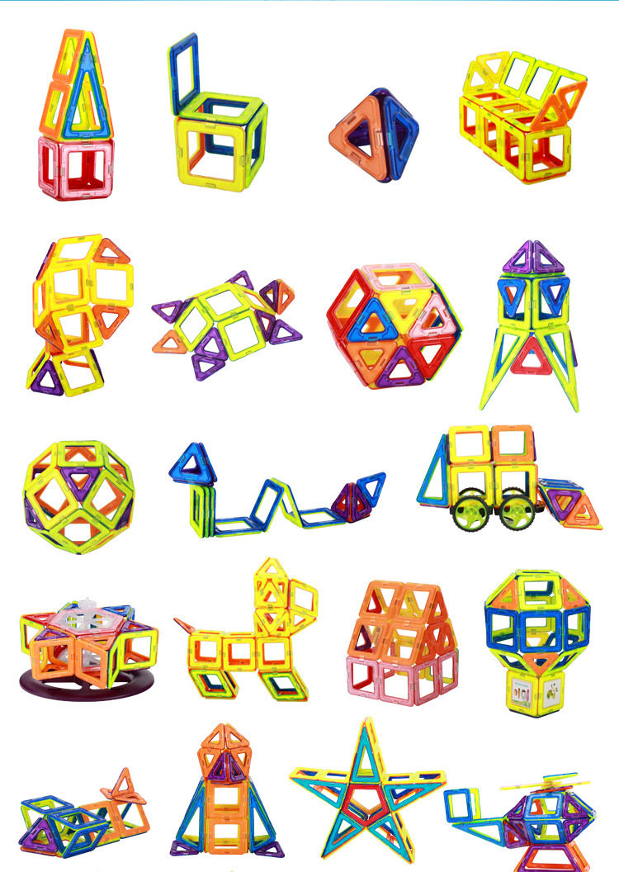

Детский развивающий Конструктор Magical Magnet

Развивающие игры В.В.Воскобовича
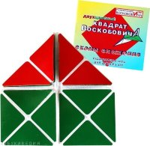

Квадрат Воскобовича (двухцветный)

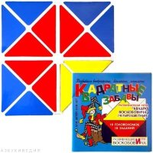

Квадрат Воскобовича (четырехцветный)

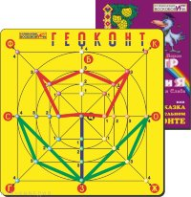 Геоконт «Малыш» + сказка

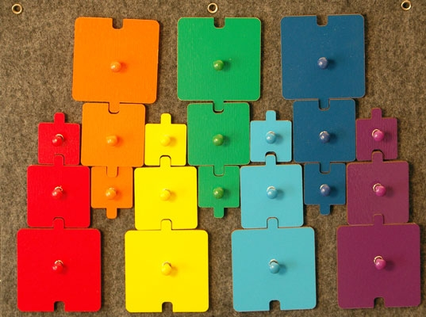
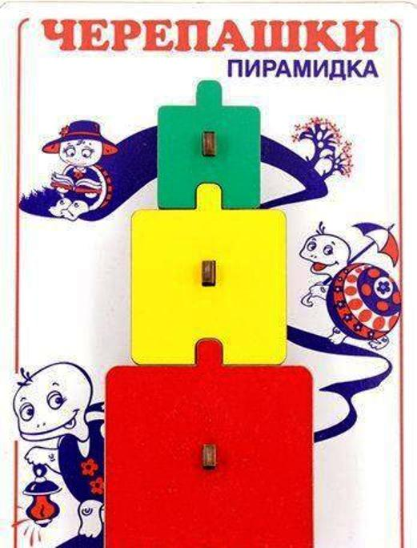

Пирамидка «Черепашки»

«Бизиборды»
